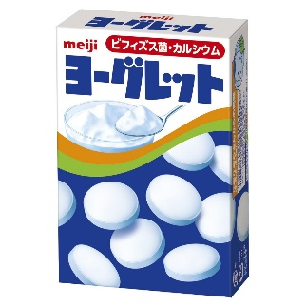
Japanese Scripts on Packaging
Look at the packages on the Power point and decide if the word is written in hiragana, katakana or kanji.
?
For example:
Hiraganaひらがな Katakanaカタカナ Kanji漢字

1. Hiraganaひらがな Katakanaカタカナ Kanji漢字
2. Hiraganaひらがな Katakanaカタカナ Kanji漢字
3. Hiraganaひらがな Katakanaカタカナ Kanji漢字
4. Hiraganaひらがな Katakanaカタカナ Kanji漢字
5. Hiraganaひらがな Katakanaカタカナ Kanji漢字
6. Hiraganaひらがな Katakanaカタカナ Kanji漢字
7. Hiraganaひらがな Katakanaカタカナ Kanji漢字
8. Hiraganaひらがな Katakanaカタカナ Kanji漢字
9. Hiraganaひらがな Katakanaカタカナ Kanji漢字
10. Hiraganaひらがな Katakanaカタカナ Kanji漢字
/10

